

VIEŠŲJŲ PIRKIMŲ TARNYBA
Trakų rajono savivaldybės administracijai  El. p. info@trakai.lt  DĖL VERTINIMO IŠVADOS TIKSLINIMO | 2025-12-  Į 2025-11-25 | Nr. (7.4Mr)  El. laišką
Viešųjų pirkimų tarnyba (toliau – Tarnyba) įvertino Trakų rajono savivaldybės administracijos (toliau – Perkančioji organizacija) pateiktą informaciją dėl Perkančiosios organizacijos vykdytų viešųjų pirkimų vertinimo metu nustatytų Lietuvos Respublikos viešųjų pirkimų įstatymo (toliau – Įstatymas) pažeidimų (Tarnybos 2025 m. lapkričio 13 d. raštas Nr. 4S-1470) (toliau – Išvada) bei priėmė sprendimą pakeisti Išvados III dalių 3 punktus, IV dalis ir jas išdėsto taip:

„1 Pirkimas. „Savivaldybės būsto vidaus remonto darbai, adresu Geležinkelio g. 72-3, Lentvario m., Trakų r. sav.“ <..>

III dalis. Kiti nustatyti pažeidimai <..>

3. | Įstatymo 86 straipsnio 9 dalis
Įstatymo 86 straipsnio 9 dalyje nustatyta, kad perkančioji organizacija laimėjusio dalyvio pasiūlymą bei sudarytą pirkimo sutartį ne vėliau kaip per 15 dienų nuo pirkimo sutarties sudarymo dienos turi Tarnybos nustatyta tvarka paskelbti Centrinėje viešųjų pirkimų informacinėje sistemoje (toliau - CVP IS). Perkančiosios organizacijos ir MB „DU Bau“ 2024 m. kovo 5 d. sudaryta Vidaus remonto darbų sutartis bei laimėjusio tiekėjo pasiūlymas yra paskelbti CVP IS, tačiau duomenys apie 1 Pirkimo sutartį paskelbti netinkamai, kadangi nėra nurodytas 1 Pirkimo laimėtojo pavadinimas, juridinio asmens kodas. Pažymėtina, kad Tarnybai pateiktą 1 Pirkimo sutartį Perkančiosios organizacijos direktorė pasirašė 2024 m. kovo 5 d., tačiau CVP IS nurodyta, kad 1 Pirkimo Sutartis sudaryta 2024 m. vasario 29 d.
Atsižvelgiant į tai, kad duomenys apie 1 Pirkimo sutartį paskelbti netinkamai, t. y. nesivadovaujant Tarnybos nustatyta tvarka, kadangi nėra nurodytas juridinio asmens pavadinimas ir kodas, netinkamai nurodyta 1 Pirkimo sutarties sudarymo (atitinkamai ir sutarties galiojimo) data, Perkančioji organizacija pažeidė Įstatymo 86 straipsnio 9 dalį.

IV dalis. Sprendimas

Atsižvelgdama į tai, kad 1 Pirkimo sutartis įvykdyta, Tarnyba apsiriboja šios išvados II ir III dalyse kvalifikuotų pažeidimų konstatavimu.
Be to, Tarnyba, atsižvelgdama į išvados III dalies 3 punkte nustatytus Įstatymo pažeidimus, vadovaudamasi Įstatymo 95 straipsnio 2 dalies 6 punktu, įpareigoja Perkančiąją organizaciją nedelsiant, bet ne vėliau, kaip per 3 darbo dienas nuo Išvados gavimo dienos, tinkamai, t. y. Tarnybos nustatyta tvarka, paskelbti informaciją apie 1 Pirkimo sutartį CVP IS ir per 3 darbo dienas nuo informacijos paskelbimo informuoti Tarnybą apie įpareigojimo įvykdymą.
Perkančioji organizacija, nesutikusi su Tarnybos įpareigojimu, gali apskųsti šį administracinį sprendimą per 1 (vieną) mėnesį nuo jo gavimo dienos. Vadovaujantis Lietuvos Respublikos administracinių bylų teisenos įstatymu ir Lietuvos Respublikos ikiteisminio administracinių ginčų nagrinėjimo tvarkos įstatymu, skundai paduodami Lietuvos administracinių ginčų komisijai (A. Goštauto g. 12-100, 01108 Vilnius) ar Regionų administraciniam teismui (Žygimantų g. 2, 01102 Vilnius).
<..>

2 Pirkimas. „Savivaldybės būsto šildymo katilo ir šildymo sistemos montavimo darbai, adresu Tylos g. 12, Rūdiškių m., Rūdiškių sen., Trakų r. sav.“ <..>

III dalis. Kiti nustatyti pažeidimai <..>

3. | Įstatymo 86 straipsnio 9 dalis
Įstatymo 86 straipsnio 9 dalyje nustatyta, kad perkančioji organizacija laimėjusio dalyvio pasiūlymą bei sudarytą pirkimo sutartį ne vėliau kaip per 15 dienų nuo pirkimo sutarties sudarymo dienos turi Tarnybos nustatyta tvarka paskelbti CVP IS. Perkančiosios organizacijos ir MB „DU Bau“ 2024 m. gegužės 9 d. sudaryta Šildymo katilo ir šildymo sistemos montavimo darbų sutartis Nr. TIE-107 bei laimėjusio tiekėjo pasiūlymas yra paskelbti CVP IS, tačiau duomenys apie 2 Pirkimo sutartį paskelbti netinkamai, kadangi nėra nurodytas 2 Pirkimo laimėtojo pavadinimas, juridinio asmens kodas. Pažymėtina, kad sutarties galiojimo data yra nurodyta 2024 m. gruodžio 31 d., nors atsižvelgiant į 2 Pirkimo sutarties sąlygas sutarties galiojimo pabaiga turėtų būti po 210 dienų nuo 2 Pirkimo sutarties sudarymo (įsigaliojimo), t. y. gruodžio 5 d.
Atsižvelgiant į tai, kad duomenys apie 2 Pirkimo sutartį paskelbti netinkamai, t. y. nesivadovaujant Tarnybos nustatyta tvarka, kadangi nėra nurodytas juridinio asmens pavadinimas ir kodas, netinkamai nurodyta 2 Pirkimo sutarties galiojimo data, Perkančioji organizacija pažeidė Įstatymo 86 straipsnio 9 dalį.

IV dalis. Sprendimas

Atsižvelgdama į tai, kad 2 Pirkimo sutartis įvykdyta, Tarnyba apsiriboja šios išvados II ir III dalyse kvalifikuotų pažeidimų konstatavimu.
Be to, Tarnyba, atsižvelgdama į išvados III dalies 3 punkte nustatytus Įstatymo pažeidimus, vadovaudamasi Įstatymo 95 straipsnio 2 dalies 6 punktu, įpareigoja Perkančiąją organizaciją nedelsiant, bet ne vėliau, kaip per 3 darbo dienas nuo išvados gavimo dienos, tinkamai, t. y. Tarnybos nustatyta tvarka, paskelbti informaciją apie 2 Pirkimo sutartį CVP IS ir per 3 darbo dienas nuo informacijos paskelbimo informuoti Tarnybą apie įpareigojimo įvykdymą.
Perkančioji organizacija, nesutikusi su Tarnybos įpareigojimu, gali apskųsti šį administracinį sprendimą per 1 (vieną) mėnesį nuo jo gavimo dienos. Vadovaujantis Lietuvos Respublikos administracinių bylų teisenos įstatymu ir Lietuvos Respublikos ikiteisminio administracinių ginčų nagrinėjimo tvarkos įstatymu, skundai paduodami Lietuvos administracinių ginčų komisijai (A. Goštauto g. 12-100, 01108 Vilnius) ar Regionų administraciniam teismui (Žygimantų g. 2, 01102 Vilnius).
<..>
3 Pirkimas. „Savivaldybės būsto patalpų remonto darbai, adresu Tylos g. 12, Rūdiškių m., Rūdiškių sen., Trakų r. sav.“ <..>

III dalis. Kiti nustatyti pažeidimai <..>

3. | Įstatymo 86 straipsnio 9 dalis
Įstatymo 86 straipsnio 9 dalyje nustatyta, kad perkančioji organizacija laimėjusio dalyvio pasiūlymą bei sudarytą pirkimo sutartį ne vėliau kaip per 15 dienų nuo pirkimo sutarties sudarymo dienos turi Tarnybos nustatyta tvarka paskelbti CVP IS. Perkančiosios organizacijos ir MB „DU Bau“ 2024 m. birželio 6 d. Patalpų remonto darbų sutartis Nr. TIE-145 bei laimėjusio tiekėjo pasiūlymas yra paskelbti CVP IS, tačiau duomenys apie 3 Pirkimo sutartį paskelbti netinkamai, kadangi nėra nurodytas 3 Pirkimo laimėtojo pavadinimas, juridinio asmens kodas.
Atsižvelgiant į tai, kad duomenys apie 3 Pirkimo sutartį paskelbti netinkamai, t. y. nesivadovaujant Tarnybos nustatyta tvarka, kadangi nėra nurodytas juridinio asmens pavadinimas ir kodas, Perkančioji organizacija pažeidė Įstatymo 86 straipsnio 9 dalį.

IV dalis. Sprendimas

Atsižvelgdama į tai, kad 3 Pirkimo sutartis įvykdyta, Tarnyba apsiriboja šios išvados II ir III dalyse kvalifikuotų pažeidimų konstatavimu.
Be to, Tarnyba, atsižvelgdama į išvados III dalies 3 punkte nustatytus Įstatymo pažeidimus, vadovaudamasi Įstatymo 95 straipsnio 2 dalies 6 punktu, įpareigoja Perkančiąją organizaciją nedelsiant, bet ne vėliau, kaip per 3 darbo dienas nuo išvados gavimo dienos, tinkamai, t. y. Tarnybos nustatyta tvarka, paskelbti informaciją apie 3 Pirkimo sutartį CVP IS ir per 3 darbo dienas nuo informacijos paskelbimo informuoti Tarnybą apie įpareigojimo įvykdymą.
Perkančioji organizacija, nesutikusi su Tarnybos įpareigojimu, gali apskųsti šį administracinį sprendimą per 1 (vieną) mėnesį nuo jo gavimo dienos. Vadovaujantis Lietuvos Respublikos administracinių bylų teisenos įstatymu ir Lietuvos Respublikos ikiteisminio administracinių ginčų nagrinėjimo tvarkos įstatymu, skundai paduodami Lietuvos administracinių ginčų komisijai (A. Goštauto g. 12-100, 01108 Vilnius) ar Regionų administraciniam teismui (Žygimantų g. 2, 01102 Vilnius).
<..>

4 Pirkimas. „Savivaldybės būsto vandentiekio ir sanitarinių įrenginių įrengimo darbai, adresu Geležinkelio g. 72-3, Lentvario m., Trakų r. sav.“ <..>

III dalis. Kiti nustatyti pažeidimai <..>

3. | Įstatymo 86 straipsnio 9 dalis
Įstatymo 86 straipsnio 9 dalyje nustatyta, kad perkančioji organizacija laimėjusio dalyvio pasiūlymą bei sudarytą pirkimo sutartį ne vėliau kaip per 15 dienų nuo pirkimo sutarties sudarymo dienos turi Tarnybos nustatyta tvarka paskelbti CVP IS. Perkančiosios organizacijos ir MB „DU Bau“ 2024 m. birželio 14 d. Vandentiekio ir sanitarinių įrenginių įrengimo darbų sutartis Nr. TIE-146 bei laimėjusio tiekėjo pasiūlymas nėra paskelbti CVP IS, tačiau duomenys apie 4 Pirkimo sutartį paskelbti netinkamai, kadangi nėra nurodytas 4 Pirkimo laimėtojo pavadinimas, juridinio asmens kodas. Pažymėtina, kad sutarties galiojimo data yra nurodyta 2024 m. lapkričio 14 d., nors atsižvelgiant į 4 Pirkimo sutarties sąlygas sutarties galiojimo pabaiga turėtų būti po 120 dienų nuo 4 Pirkimo sutarties sudarymo (įsigaliojimo), t. y. spalio 12 d.
Atsižvelgiant į tai, kad duomenys apie 4 Pirkimo sutartį paskelbti netinkamai, t. y. nesivadovaujant Tarnybos nustatyta tvarka, kadangi nėra nurodytas juridinio asmens pavadinimas ir kodas, netinkamai nurodyta 4 Pirkimo sutarties galiojimo data, Perkančioji organizacija pažeidė Įstatymo 86 straipsnio 9 dalį.

IV dalis. Sprendimas

Atsižvelgdama į tai, kad 4 Pirkimo sutartis įvykdyta, Tarnyba apsiriboja šios išvados II ir III dalyse kvalifikuotų pažeidimų konstatavimu.
Be to, Tarnyba, atsižvelgdama į išvados III dalies 3 punkte nustatytus Įstatymo pažeidimus, vadovaudamasi Įstatymo 95 straipsnio 2 dalies 6 punktu, įpareigoja Perkančiąją organizaciją nedelsiant, bet ne vėliau, kaip per 3 darbo dienas nuo išvados gavimo dienos, tinkamai, t. y. Tarnybos nustatyta tvarka, paskelbti informaciją apie 4 Pirkimo sutartį CVP IS ir per 3 darbo dienas nuo informacijos paskelbimo informuoti Tarnybą apie įpareigojimo įvykdymą.
Perkančioji organizacija, nesutikusi su Tarnybos įpareigojimu, gali apskųsti šį administracinį sprendimą per 1 (vieną) mėnesį nuo jo gavimo dienos. Vadovaujantis Lietuvos Respublikos administracinių bylų teisenos įstatymu ir Lietuvos Respublikos ikiteisminio administracinių ginčų nagrinėjimo tvarkos įstatymu, skundai paduodami Lietuvos administracinių ginčų komisijai (A. Goštauto g. 12-100, 01108 Vilnius) ar Regionų administraciniam teismui (Žygimantų g. 2, 01102 Vilnius).
<..>

5 Pirkimas. „Savivaldybės būsto remonto darbai, adresu Saulės g. 2-2, Žėronių k., Rūdiškių sen., Trakų r. sav.“ <..>

III dalis. Kiti nustatyti pažeidimai <..>

3. | Įstatymo 86 straipsnio 9 dalis
Įstatymo 86 straipsnio 9 dalyje nustatyta, kad perkančioji organizacija laimėjusio dalyvio pasiūlymą bei sudarytą pirkimo sutartį ne vėliau kaip per 15 dienų nuo pirkimo sutarties sudarymo dienos turi Tarnybos nustatyta tvarka paskelbti CVP IS. Perkančiosios organizacijos ir MB „DU Bau“ 2024 m. spalio 3 d. Sanitarinio mazgo įrengimo darbų sutartis Nr. TIE-257 bei laimėjusio tiekėjo pasiūlymas yra paskelbti CVP IS, tačiau duomenys apie 5 Pirkimo sutartį paskelbti netinkamai, kadangi nėra nurodytas 5 Pirkimo laimėtojo pavadinimas, juridinio asmens kodas. Pažymėtina, kad sutarties galiojimo data yra nurodyta 2025 m. kovo 3 d., nors atsižvelgiant į 5 Pirkimo sutarties sąlygas sutarties galiojimo pabaiga turėtų būti po 120 dienų nuo 5 Pirkimo sutarties sudarymo (įsigaliojimo), t. y. sausio 31 d. Taip pat, CVP IS paskelbta, kad 5 Pirkimo sutarties vertė yra 18 089,60 Eur su PVM, tačiau po 5 Pirkimo sutarties pakeitimo 5 Pirkimo sutarties vertė CVP IS pasikeitė į 18 498,17 Eur su PVM, nors Perkančioji organizacija pirmiau nurodytu susitarimu atsisakė dalies darbų ir už tokią pačią sumą įsigijo naujus darbus, kas reikštų, jog faktiškai 5 Pirkimo sutarties vertė po atlikto 5 Pirkimo sutarties pakeitimo turėtų nepakisti.
Atsižvelgiant į tai, kad duomenys apie 5 Pirkimo sutartį paskelbti netinkamai, t. y. nesivadovaujant Tarnybos nustatyta tvarka, kadangi nėra nurodytas juridinio asmens pavadinimas ir kodas, netinkamai nurodyta 5 Pirkimo sutarties galiojimo data bei 5 Pirkimo sutarties vertė po pirmiau nurodyto 5 Pirkimo sutarties pakeitimo, Perkančioji organizacija pažeidė Įstatymo 86 straipsnio 9 dalį.

IV dalis. Sprendimas

Atsižvelgdama į tai, kad 5 Pirkimo sutartis įvykdyta, Tarnyba apsiriboja šios išvados II ir III dalyse kvalifikuotų pažeidimų konstatavimu.
Be to, Tarnyba, atsižvelgdama į išvados III dalies 3 punkte nustatytus Įstatymo pažeidimus, vadovaudamasi Įstatymo 95 straipsnio 2 dalies 6 punktu, įpareigoja Perkančiąją organizaciją nedelsiant, bet ne vėliau, kaip per 3 darbo dienas nuo išvados gavimo dienos, tinkamai, t. y. Tarnybos nustatyta tvarka, paskelbti informaciją apie 5 Pirkimo sutartį CVP IS ir per 3 darbo dienas nuo informacijos paskelbimo informuoti Tarnybą apie įpareigojimo įvykdymą.
Perkančioji organizacija, nesutikusi su Tarnybos įpareigojimu, gali apskųsti šį administracinį sprendimą per 1 (vieną) mėnesį nuo jo gavimo dienos. Vadovaujantis Lietuvos Respublikos administracinių bylų teisenos įstatymu ir Lietuvos Respublikos ikiteisminio administracinių ginčų nagrinėjimo tvarkos įstatymu, skundai paduodami Lietuvos administracinių ginčų komisijai (A. Goštauto g. 12-100, 01108 Vilnius) ar Regionų administraciniam teismui (Žygimantų g. 2, 01102 Vilnius).
“.

Direktorius Darius Vedrickas

Perkančiosios organizacijos darbuotojo E. D. 2025 m. lapkričio 25 d. siųstas el. laiškas.
1) „Savivaldybės būsto vidaus remonto darbai, adresu Geležinkelio g. 72-3, Lentvario m., Trakų r. sav.“. Kvietimai pateikti pasiūlymus išsiųsti 2024 m. vasario 13 d. (toliau – 1 Pirkimas); 2) „Savivaldybės būsto šildymo katilo ir šildymo sistemos montavimo darbai, adresu Tylos g. 12, Rūdiškių m., Rūdiškių sen., Trakų r. sav.“. Kvietimai pateikti pasiūlymus išsiųsti 2024 m. balandžio 8 d. (toliau – 2 Pirkimas); 3) „Savivaldybės būsto patalpų remonto darbai, adresu Tylos g. 12, Rūdiškių m., Rūdiškių sen., Trakų r. sav.“. Kvietimai pateikti pasiūlymus išsiųsti 2024 m. gegužės 24 d. (toliau – 3 Pirkimas); 4) „Savivaldybės būsto vandentiekio ir sanitarinių įrenginių įrengimo darbai, adresu Geležinkelio g. 72-3, Lentvario m., Trakų r. sav.“ Kvietimai pateikti pasiūlymus išsiųsti 2024 m. gegužės 22 d. (toliau – 4 Pirkimas) ir 5) „Savivaldybės būsto remonto darbai, adresu Saulės g. 2-2, Žėronių k., Rūdiškių sen., Trakų r. sav.“. Kvietimai pateikti pasiūlymus išsiųsti 2024 m. rugsėjo 16 d. (toliau – 5 Pirkimas).
„Perkančioji organizacija raštu pateiktą laimėjusį pasiūlymą (išskyrus atvejus, kai pirkimo sutartis sudaroma žodžiu), raštu sudarytą pirkimo sutartį, <..> ne vėliau kaip per 15 dienų nuo pirkimo sutarties ar preliminariosios sutarties sudarymo ar jų pakeitimo dienos, bet ne vėliau kaip iki pirmojo mokėjimo pagal jį pradžios, Viešųjų pirkimų tarnybos nustatyta tvarka turi paskelbti Centrinėje viešųjų pirkimų informacinėje sistemoje. Šis reikalavimas netaikomas pirkimams, kurie atlikti neskelbiamų derybų būdu (mažos vertės pirkimų atveju – neskelbiant apie pirkimą) esant šio įstatymo 71 straipsnio 1 dalies 2 punkto b ir c papunkčiuose ir 6 dalies 5, 6, 7 punktuose nustatytoms sąlygoms, jeigu jų metu laimėjusiu dalyviu nustatomas fizinis asmuo, ir esant šio įstatymo 71 straipsnio 1 dalies 2 punkto a papunktyje nustatytai sąlygai, taip pat laimėjusio pasiūlymo, pirkimo sutarties ar preliminariosios sutarties dalims, kai nėra techninių galimybių tokiu būdu paskelbti informacijos <..>“.
Žiūrėti Tarnybos parengtos ir Tarnybos tinklapyje paskelbtos mokomosios medžiagos perkančiosios organizacijoms Kaip paviešinti sutartį CVP IS 18 skaidrę:
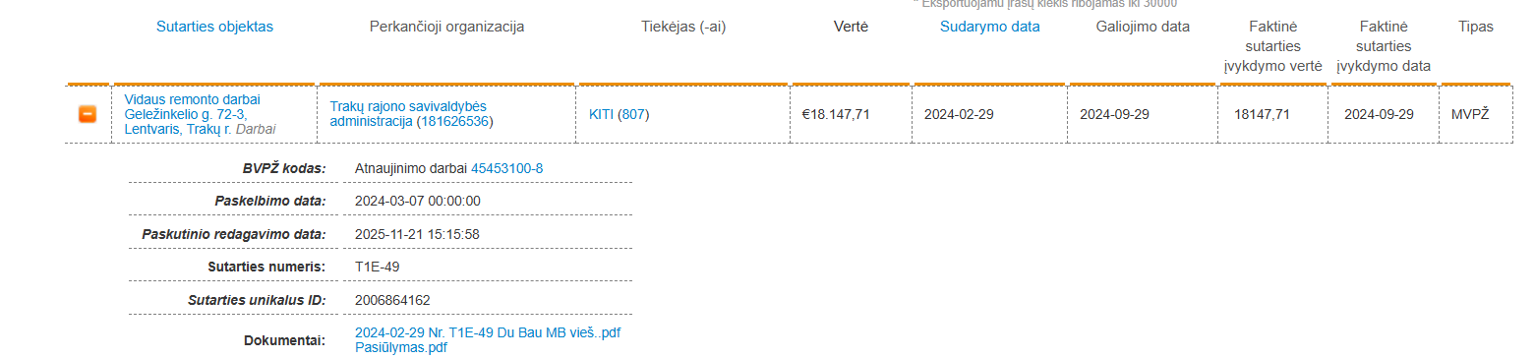
Lietuvos Respublikos specialiųjų tyrimų tarnybos 2025 m. birželio 25 d. rašto Nr. IBPS-V-1722074-25 3.9 punkte nurodyta, kad „Vadovaujantis Statybos, ūkio plėtros ir turto valdymo skyriaus pateikta informacija, darbai, atlikti pagal sudarytas sutartis su MB „Du Bau“, buvo įvykdyti laiku ir tinkamai, nustatytų darbų trūkumų ar defektų nefiksuota. Darbų priėmimo aktai pasirašyti nustatyta tvarka, be pastabų“ bei 2025 m. spalio 22 d. Perkančiosios organizacijos raštas Nr. AP3E-4504.
„Perkančioji organizacija raštu pateiktą laimėjusį pasiūlymą (išskyrus atvejus, kai pirkimo sutartis sudaroma žodžiu), raštu sudarytą pirkimo sutartį, <..> ne vėliau kaip per 15 dienų nuo pirkimo sutarties ar preliminariosios sutarties sudarymo ar jų pakeitimo dienos, bet ne vėliau kaip iki pirmojo mokėjimo pagal jį pradžios, Viešųjų pirkimų tarnybos nustatyta tvarka turi paskelbti Centrinėje viešųjų pirkimų informacinėje sistemoje. Šis reikalavimas netaikomas pirkimams, kurie atlikti neskelbiamų derybų būdu (mažos vertės pirkimų atveju – neskelbiant apie pirkimą) esant šio įstatymo 71 straipsnio 1 dalies 2 punkto b ir c papunkčiuose ir 6 dalies 5, 6, 7 punktuose nustatytoms sąlygoms, jeigu jų metu laimėjusiu dalyviu nustatomas fizinis asmuo, ir esant šio įstatymo 71 straipsnio 1 dalies 2 punkto a papunktyje nustatytai sąlygai, taip pat laimėjusio pasiūlymo, pirkimo sutarties ar preliminariosios sutarties dalims, kai nėra techninių galimybių tokiu būdu paskelbti informacijos <..>.
Žiūrėti Tarnybos parengtos ir Tarnybos tinklapyje paskelbtos mokomosios medžiagos perkančiosios organizacijoms Kaip paviešinti sutartį CVP IS 18 skaidrę:
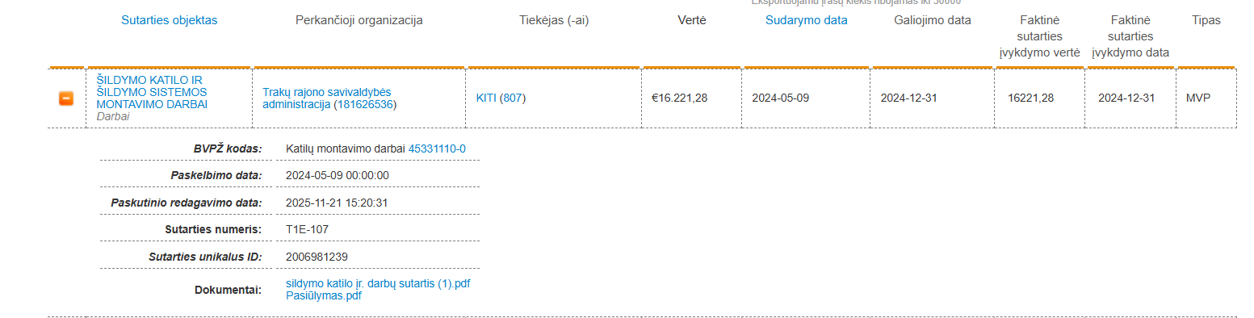
2 Pirkimo sutarties 2.4 punkte nustatyta, kad „Apmokėjimas už tinkamai atliktus Darbus atliekamas Užsakovui pasirašius Darbų perdavimo-priėmimo aktą, pagal Rangovo pateiktą PVM sąskaitą-faktūrą per 30 kalendorinių dienų“, o 3.1 punkte nustatyta, kad „Rangovas Darbus pradeda per 3 Darbo dienas nuo sutarties įsigaliojimo dienos ir baigia per 180 dienų Rangovas turi teisę užbaigti Darbus anksčiau sutarto termino“.
Lietuvos Respublikos specialiųjų tyrimų tarnybos 2025 m. birželio 25 d. rašto Nr. IBPS-V-1722074-25 3.9 punkte nurodyta, kad: „Vadovaujantis Statybos, ūkio plėtros ir turto valdymo skyriaus pateikta informacija, darbai, atlikti pagal sudarytas sutartis su MB „Du Bau“, buvo įvykdyti laiku ir tinkamai, nustatytų darbų trūkumų ar defektų nefiksuota. Darbų priėmimo aktai pasirašyti nustatyta tvarka, be pastabų“ bei 2025 m. spalio 22 d. Perkančiosios organizacijos raštas Nr. AP3E-4504.
„Perkančioji organizacija raštu pateiktą laimėjusį pasiūlymą (išskyrus atvejus, kai pirkimo sutartis sudaroma žodžiu), raštu sudarytą pirkimo sutartį, <..> ne vėliau kaip per 15 dienų nuo pirkimo sutarties ar preliminariosios sutarties sudarymo ar jų pakeitimo dienos, bet ne vėliau kaip iki pirmojo mokėjimo pagal jį pradžios, Viešųjų pirkimų tarnybos nustatyta tvarka turi paskelbti Centrinėje viešųjų pirkimų informacinėje sistemoje. Šis reikalavimas netaikomas pirkimams, kurie atlikti neskelbiamų derybų būdu (mažos vertės pirkimų atveju – neskelbiant apie pirkimą) esant šio įstatymo 71 straipsnio 1 dalies 2 punkto b ir c papunkčiuose ir 6 dalies 5, 6, 7 punktuose nustatytoms sąlygoms, jeigu jų metu laimėjusiu dalyviu nustatomas fizinis asmuo, ir esant šio įstatymo 71 straipsnio 1 dalies 2 punkto a papunktyje nustatytai sąlygai, taip pat laimėjusio pasiūlymo, pirkimo sutarties ar preliminariosios sutarties dalims, kai nėra techninių galimybių tokiu būdu paskelbti informacijos <..>.
Žiūrėti Tarnybos parengtos ir Tarnybos tinklapyje paskelbtos mokomosios medžiagos perkančiosios organizacijoms Kaip paviešinti sutartį CVP IS 18 skaidrę:
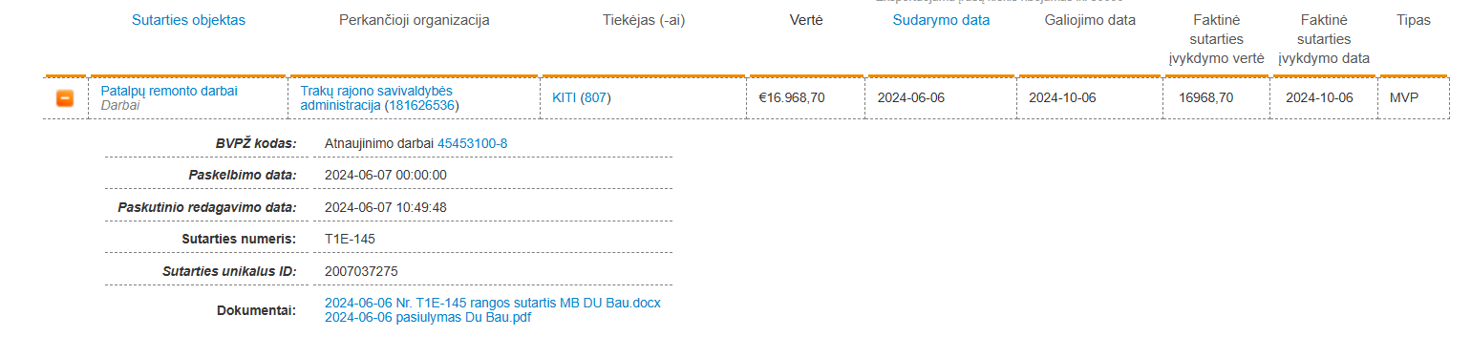
Lietuvos Respublikos specialiųjų tyrimų tarnybos 2025 m. birželio 25 d. rašto Nr. IBPS-V-1722074-25 3.9 punkte nurodyta, kad: „Vadovaujantis Statybos, ūkio plėtros ir turto valdymo skyriaus pateikta informacija, darbai, atlikti pagal sudarytas sutartis su MB „Du Bau“, buvo įvykdyti laiku ir tinkamai, nustatytų darbų trūkumų ar defektų nefiksuota. Darbų priėmimo aktai pasirašyti nustatyta tvarka, be pastabų“, bei 2025 m. spalio 22 d. Perkančiosios organizacijos raštas Nr. AP3E-4504.
„Perkančioji organizacija raštu pateiktą laimėjusį pasiūlymą (išskyrus atvejus, kai pirkimo sutartis sudaroma žodžiu), raštu sudarytą pirkimo sutartį, <..> ne vėliau kaip per 15 dienų nuo pirkimo sutarties ar preliminariosios sutarties sudarymo ar jų pakeitimo dienos, bet ne vėliau kaip iki pirmojo mokėjimo pagal jį pradžios, Viešųjų pirkimų tarnybos nustatyta tvarka turi paskelbti Centrinėje viešųjų pirkimų informacinėje sistemoje. Šis reikalavimas netaikomas pirkimams, kurie atlikti neskelbiamų derybų būdu (mažos vertės pirkimų atveju – neskelbiant apie pirkimą) esant šio įstatymo 71 straipsnio 1 dalies 2 punkto b ir c papunkčiuose ir 6 dalies 5, 6, 7 punktuose nustatytoms sąlygoms, jeigu jų metu laimėjusiu dalyviu nustatomas fizinis asmuo, ir esant šio įstatymo 71 straipsnio 1 dalies 2 punkto a papunktyje nustatytai sąlygai, taip pat laimėjusio pasiūlymo, pirkimo sutarties ar preliminariosios sutarties dalims, kai nėra techninių galimybių tokiu būdu paskelbti informacijos <..>.
Žiūrėti Tarnybos parengtos ir Tarnybos tinklapyje paskelbtos mokomosios medžiagos perkančiosios organizacijoms Kaip paviešinti sutartį CVP IS 18 skaidrę:
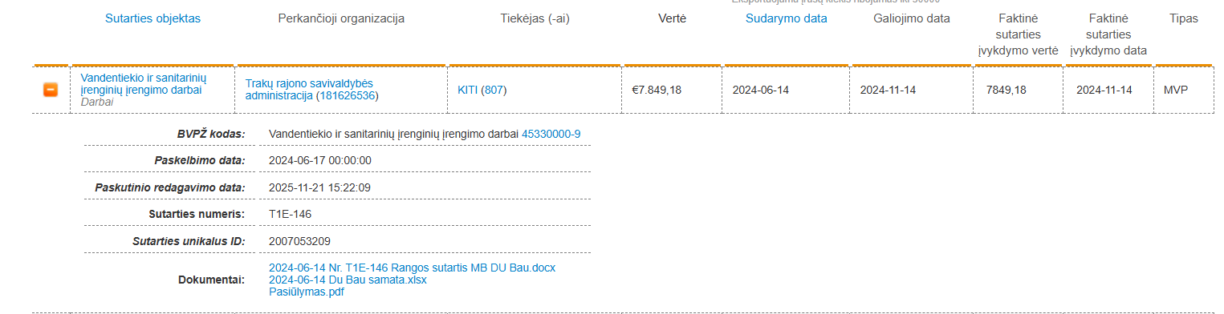
2 Pirkimo sutarties 2.4 punkte nustatyta, kad „Apmokėjimas už tinkamai atliktus Darbus atliekamas Užsakovui pasirašius Darbų perdavimo-priėmimo aktą, pagal Rangovo pateiktą PVM sąskaitą-faktūrą per 30 kalendorinių dienų“, o 3.1 punkte nustatyta, kad „Rangovas Darbus pradeda per 3 Darbo dienas nuo sutarties įsigaliojimo dienos ir baigia per 90 dienų Rangovas turi teisę užbaigti Darbus anksčiau sutarto termino“.
Lietuvos Respublikos specialiųjų tyrimų tarnybos 2025 m. birželio 25 d. rašto Nr. IBPS-V-1722074-25 3.9 punkte nurodyta, kad „Vadovaujantis Statybos, ūkio plėtros ir turto valdymo skyriaus pateikta informacija, darbai, atlikti pagal sudarytas sutartis su MB „Du Bau“, buvo įvykdyti laiku ir tinkamai, nustatytų darbų trūkumų ar defektų nefiksuota. Darbų priėmimo aktai pasirašyti nustatyta tvarka, be pastabų“ bei 2025 m. spalio 22 d. Perkančiosios organizacijos raštas Nr. AP3E-4504.
„Perkančioji organizacija raštu pateiktą laimėjusį pasiūlymą (išskyrus atvejus, kai pirkimo sutartis sudaroma žodžiu), raštu sudarytą pirkimo sutartį, <..> ne vėliau kaip per 15 dienų nuo pirkimo sutarties ar preliminariosios sutarties sudarymo ar jų pakeitimo dienos, bet ne vėliau kaip iki pirmojo mokėjimo pagal jį pradžios, Viešųjų pirkimų tarnybos nustatyta tvarka turi paskelbti Centrinėje viešųjų pirkimų informacinėje sistemoje. Šis reikalavimas netaikomas pirkimams, kurie atlikti neskelbiamų derybų būdu (mažos vertės pirkimų atveju – neskelbiant apie pirkimą) esant šio įstatymo 71 straipsnio 1 dalies 2 punkto b ir c papunkčiuose ir 6 dalies 5, 6, 7 punktuose nustatytoms sąlygoms, jeigu jų metu laimėjusiu dalyviu nustatomas fizinis asmuo, ir esant šio įstatymo 71 straipsnio 1 dalies 2 punkto a papunktyje nustatytai sąlygai, taip pat laimėjusio pasiūlymo, pirkimo sutarties ar preliminariosios sutarties dalims, kai nėra techninių galimybių tokiu būdu paskelbti informacijos <..>.
Žiūrėti Tarnybos parengtos ir Tarnybos tinklapyje paskelbtos mokomosios medžiagos perkančiosios organizacijoms Kaip paviešinti sutartį CVP IS 18 skaidrę:
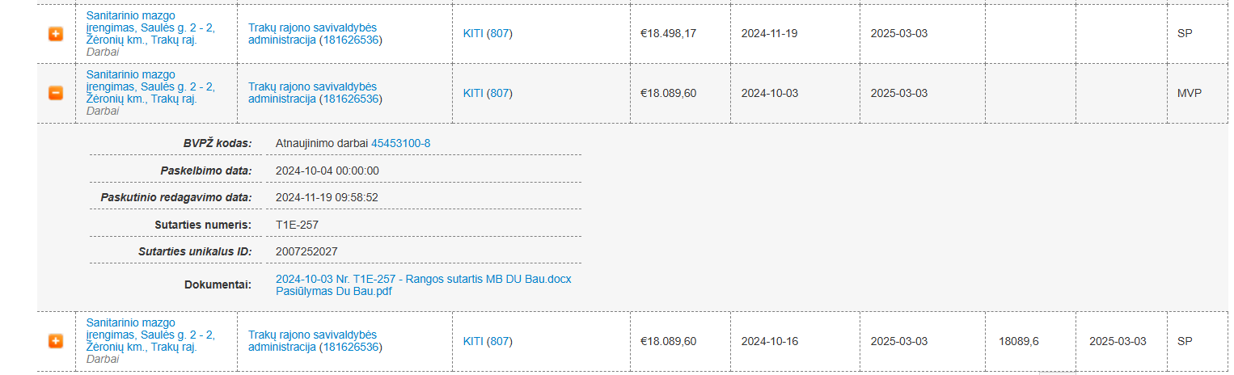
2 Pirkimo sutarties 2.4 punkte nustatyta, kad „Apmokėjimas už tinkamai atliktus Darbus atliekamas Užsakovui pasirašius Darbų perdavimo-priėmimo aktą, pagal Rangovo pateiktą PVM sąskaitą-faktūrą per 30 kalendorinių dienų“, o 3.1 punkte nustatyta, kad „Rangovas Darbus pradeda per 3 Darbo dienas nuo sutarties įsigaliojimo dienos ir baigia per 90 dienų Rangovas turi teisę užbaigti Darbus anksčiau sutarto termino“.
2024 m. lapkričio mėn. 14 d. SUSITARIMAS DĖL 2024-10-03 SANITARINIO MAZGO ĮRENGIMO DARBŲ SUTARTIES NR. T1E-257 PAKEITIMO Nr. T1E-257-1.
Lietuvos Respublikos specialiųjų tyrimų tarnybos 2025 m. birželio 25 d. rašto Nr. IBPS-V-1722074-25 3.9 punkte nurodyta, kad „Vadovaujantis Statybos, ūkio plėtros ir turto valdymo skyriaus pateikta informacija, darbai, atlikti pagal sudarytas sutartis su MB „Du Bau“, buvo įvykdyti laiku ir tinkamai, nustatytų darbų trūkumų ar defektų nefiksuota. Darbų priėmimo aktai pasirašyti nustatyta tvarka, be pastabų“ bei 2025 m. spalio 22 d. Perkančiosios organizacijos raštas Nr. AP3E-4504.

